日野市工業振興計画

2023（令和５）年３月

日 野 市


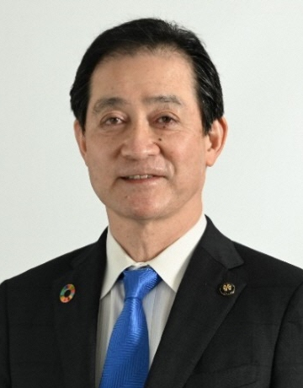
「日野市工業振興計画」が完成しました

日野市は、2012（平成24）年に日野市工業振興基本構想を策定し、「顔の見える産学官金の担い手による内発的産業創出都市」を目指すべき姿に定めました。2015（平成27）年には多摩平の森産業連携センターPlanT を開設し、地域から活発にイノベーションが生まれる環境づくりに取り組んできました。
今回、同構想を引き継ぐ「日野市工業振興計画」を策定しました。
現在、世界中に猛威を振るった新型コロナウイルス感染症のまん延や、その後の物価高騰等により、製造業のみならず日本経済は多大なる影響を受けています。
市内企業においても、今後 、企業間や大学、産業支援機関、金融機関等との多層的な連携が不可欠となってきます。さらに、IoT 、ビッグデータ、AI等に代表される技術革新により産業構造の大変革が進む中、将来を見据えた技術や製品、市内外とのネットワーク強化など多方面へのアプローチも必要になると考えています。
前構想の策定時には予測もできなかった社会情勢に直面した今、こうした状況にも負けない工業振興を目指し、今回の日野市工業振興計画では基本理念を「顔の見える産学官金の担い手による、多様性・柔軟性に富んだ産業創出都市「日野」の実現」と掲げ、今後10年間の工業振興を見据えた課題解決の方向性と主な取り組みを盛り込みました。
本計画では、市内工業関連企業へのアンケート調査やヒアリング調査等の結果を分析し、日野市における工業の課題を整理するとともに、そのための課題解決の方向性や実行施策を示し、関係者が一体となって工業振興に取り組んでいくことで、工業のさらなる活性化を目指してまいります。
最後に、本計画の策定に当たり、日野市工業推進協議会委員の皆様、アンケート調査・ヒアリング調査へご協力いただいた企業の皆様、そして様々な場面でご尽力いただきました関係者の皆様に心からお礼申し上げます。

２０２３（令和５）年３月

日野市長 大坪 冬彦

－ 目 次 －

序章 日野市工業振興計画の策定にあたって …………………………………………………………… １
１．工業振興計画策定の背景と目的 …………………………………………………………………… １
２．工業振興計画策定の経緯 …………………………………………………………………………… ２
３．工業振興計画の位置付けと計画期間 ……………………………………………………………… ２

第１章 日野市工業の現状と課題 ………………………………………………………………………… ３
１．日野市工業を取り巻く社会経済情勢 ……………………………………………………………… ３
２．日野市工業の現状 …………………………………………………………………………………… ４
３．アンケート結果から見る市内事業者の現状と課題 ……………………………………………… ７

第２章 これまで１０年間の工業振興の取組 …………………………………………………………… ９
１．工業振興基本構想で目指した姿 …………………………………………………………………… ９
２．工業振興基本構想の成果と今後の課題 ……………………………………………………………１１

第３章 工業振興の基本理念と振興施策の方向性 ………………………………………………………１４
１．工業振興の基本理念 …………………………………………………………………………………１４
２．工業振興の課題と施策の方向性 ……………………………………………………………………１４

第４章 工業振興施策の内容と推進体制 …………………………………………………………………２１
１．工業振興施策の内容 …………………………………………………………………………………２１
２．工業振興施策の展開 …………………………………………………………………………………２７
３．推進体制と進行管理 …………………………………………………………………………………３０

参考資料 ………………………………………………………………………………………………………３３

序章 日野市工業振興計画の策定にあたって

１．工業振興計画策定の背景と目的

（１）策定の背景
現在の国内の企業を取り巻く状況をみますと、少子高齢化及び労働力人口の減少や国内市場の縮小、従来の基幹産業における相対的な国際競争力の低下や新たなリーディング産業の創出・成長が進まなかったことなどにより、国内経済は30年にもわたるゼロ成長が続いています。一方、海外に目を向けますと、アジアやアフリカなどの新興国経済の急速な発展もあり、世界経済は平均3％ほどの経済成長を達成しています。また、①国際的なひと・もの・サービス、情報及び資金の流通加速化、②CO2排出削減、再生可能資源・エネルギー利用の拡大などの地球温暖化防止対策、③SDGs（持続可能な開発目標）や人権問題への対応が求められています。更に地球規模での自然災害の多発による農作物供給の不安定化、エネルギーや資源の価格高騰、2020（令和2）年初めから世界にまん延している新型コロナウイルス感染症の拡大（以下「コロナ禍」という。）、国際紛争に伴う国際的なサプライチェーンの分断など、国内の企業は、「日野市工業振興基本構想」（以下「基本構想」という。）を策定した2012（平成24）年には想定できなかった急速な環境変化に直面しています。
日野市の工業においては、1930（昭和5）年の昭和恐慌への対策として工場誘致を行い、中核大企業の工場を中心に製造業が集積した、生活と製造業とが共存するまちとして発展してきました。また、1969（昭和44）年に平山工業団地が造成され、電気・機械関連の製造業が進出したことで、多数の大企業の工場が市内に立地し始めました。それ以降、日野市は工場の建設と連動した都市形成を行った結果、住工混在の都市景観を創出しました。そしてこの都市環境が市民生活の基盤となり、日野市の経済を形成してきました。
しかしながら、これまで市内に立地していた大企業が撤退し始め、今後も大企業における更なる規模縮小や外部移転が見込まれています。大企業の撤退は、雇用の維持、税収の確保、跡地利用等に影響を与えるだけではなく、大企業と取引関係にある中小企業者にとって取引の減少や停止、さらにはその中小企業の外部移転等も懸念されます。日野市の経済活動に占める工業の割合は大きいことから、大企業の撤退は当地域に少なからぬ影響を与えます。
さらに、中小企業も、日本経済の停滞の中で厳しい経営環境に直面しています。コロナ禍によってより顕在化したデジタル化の遅れ、急速な円安の進行、資源価格の急騰や国際的なサプライチェーンの分断、慢性的な人材不足と人件費の上昇等に直面し、厳しい状況が続いています。外国人労働者活用も進んでいるとは言えません。日野市内においては宅地化と地価の上昇が進み、中小企業の規模拡大もハードルが高くなっています。
その結果、日野市の工業は工業事業者の生産規模の縮小などを契機として、工業の指標で見ると、事業所数、製造品出荷額等、粗付加価値額がこの10年減少傾向にあるなど、産業活動と雇用環境も大きな影響を受けている状況です。

（２）策定の目的
前述のような変化の激しい社会経済環境のもとで、日野市の経済を支えてきた工業が再び活力を取り戻すためには、次なる成長を見据え、地域経済と企業経営の改善に向けた基礎体力を固めることが重要です。そのためには、独自の技術や製品の開発、市外からの企業誘致、市内や市外企業とのネットワークの強化や協業、人材の再教育、高度人材の招請など多方面からのアプローチが必要となっています。他産業や大学・研究機関、金融機関など、様々な主体との連携により、産業創出、起業（インキュベーション）、既存中小企業の競争力強化、事業規模の拡大・多様化などに向けた成長支援なども必要です。
日野市における工業の発展は、新たな雇用の創出や既存企業の受発注機会の拡大、所得や税収の増加など本市経済に大きな波及効果があることから、経済の活性化・市勢発展のためには工業の振興を図ることが重要といえます。また、新しいタイプの職住接近の住みやすい都市環境を整備し、魅力ある都市生活を実現することによって、多くの人々、とりわけ若者の誘導につながることが期待されます。
このことから、日野市の10年後の工業をはじめとする地域振興を見据え、目指すべき将来像を明らかにするとともに、基本的な考えや市の将来像に合致した実現性の高い工業振興策を体系的、計画的に推進・実行していくため、課題解決の方向性と主な取組を盛り込んだ日野市工業振興計画（以下「振興計画」という。）を策定するものです。

２．工業振興計画策定の経緯

（１）策定体制
振興計画の策定にあたり、地元工業界等の意見を反映させるため、「日野市工業振興条例」に基づき「日野市工業推進協議会」（知識経験者3名、日野市商工会関係者3名、日野青年会議所1名、工業関係者4名、金融機関1名、経済産業省関東経済産業局1名、市内大学関係者2名、庁内関係部4名）を設置し、検討を行いました。

（２）ニーズ把握
振興計画の策定にあたり、日野市の工業関係事業者の実態や工業振興施策に対する意見・要望等を把握するため、アンケート調査とヒアリング調査（2022（令和4）年度）を実施しました。

３．工業振興計画の位置付けと計画期間

（１）振興計画の位置付け
日野市では、人口減少や少子高齢化、カーボンニュートラル、SDGsが進展する中でも、持続可能なまちを実現していくための羅針盤として、「日野地域未来ビジョン2030」を2023（令和5）年3月に策定しました。本ビジョンでは、市民や日野に関与・活動する方などの「ひと」の活力を維持していくことを中心に置き、それらを取り巻く「くらし・しごと」の視点から、各分野のパートナーシップによるまちづくりを進めていくものとしています。
工業は生産活動の場であり、働く場でもある二面性を持っています。そうした「しごと」が充実し、多様な「ひと」「くらし」につなげていく観点から、工業の振興とそれを具体的に進めていくための振興計画の策定が求められています。
また、振興計画は、2019（平成31）年4月に改訂された「日野市まちづくりマスタープラン」の土地利用基本計画の中で、工業系土地利用のあるべき姿として定められている、「日野の産業と雇用を支える産業拠点」や「住工が共存する活気のある地域」の実現に向けた、土地利用を誘導及びまちづくりを進めるための根拠のひとつと位置付けられます。
なお、策定にあたっては、国の「成長戦略実行計画」（2021（令和3）年6月18日閣議決定）、東京都の『「未来の東京」戦略』（2021（令和3）年3月策定）における「多摩イノベーションパーク構想」等との整合性が保たれるようにします。

（２）計画期間
本計画の計画期間は、2023（令和5）年度から2032（令和14）年度までの10年間とします。

第１章 日野市工業の現状と課題

１．日野市工業を取り巻く社会経済情勢

（１）新型コロナウイルス感染症拡大に伴う影響
2020（令和2）年初めから世界にまん延している新型コロナウイルス感染症の拡大（コロナ禍）は、製造業の生産活動にも大きな影響を及ぼしています。
日野市を含む多摩地域におけるコロナ禍の影響については、2020（令和2）年6月に地域金融機関が取引先の中小企業を対象に実施したレポートによると、製造業の80%が経営に何らかの影響があったと答えています。特に影響の大きかったのは「原材料等の調達の遅れ・停止」です。半導体等の生産工場の生産停止・縮小、鉱物資源や化石燃料の供給停滞など国際的なサプライチェーンの停滞が、製造業の生産活動に大きな影響を及ぼしたことがうかがえます。
コロナ禍が収束したあとも、製造業の53%は事業環境が変化するとしており、オンライン化の進展や、サプライチェーンの変化、働き方の変化などへの対応が必要になると考えられています。中でも、環境変化に対応出来るサプライチェーンの構築に向けて、大企業及び中小企業ともに調達先の分散を進めており、新たな受注先開拓の機会にもつながる可能性があります。

（２）デジタル化の進展
製造業の生産現場においては、CAD/CAM、生産管理を中心に中小企業でのデジタル化は進展しています。その効果は、生産性の向上、リードタイムの削減、作業効率の改善、在庫管理の効率化などに結びついています。近年は、AI（人工知能）やIoT（モノ同士のネットワーク）の活用によって、ものづくりの革新や企業間連携なども進んでいます。
コロナ禍を契機としたリモートワークやWeb会議の普及、管理部門業務の省力化・スリム化、ホームページやSNSなどを利用した個性的な情報発信など、企業の規模を問わず、製造業においては今後デジタル化への対応は不可欠であり、ホームページデザインやメタバースなども含めたデジタル面での人材教育を行うなど、個別企業の特性や実情に応じた対策が求められています。

（３）2050年カーボンニュートラルへの対応
日本政府は、2050（令和32）年までに温室効果ガスの排出を全体としてゼロにする、カーボンニュートラルを宣言し、東京都もまたゼロエミッション東京戦略を示しています。
環境省では、事業者による環境配慮経営の実践、環境負荷や環境配慮の取組についての適切な情報公開、他者による環境配慮経営の評価、そして環境に配慮した消費や金融の実行が機能することが欠かせないとしており、中小企業においても環境に配慮したESG経営は欠かせません。既に自社のみならず取引先の環境情報を把握・開示する動きがみられる中では、主体的な環境への取組を行うことが求められています。
日野市においても、2050（令和32）年までに二酸化炭素排出量実質ゼロ（ゼロカーボンHINO）を目指し、実現に取り組むため、第4次日野市地球温暖化対策実行計画を策定しました。今後、具体的な施策の推進が求められています。

（４）自然災害の多発や紛争等への対応
自然災害に代表されるような不測の事態が発生しても、重要な業務を中断させることなく、また中断が生じても可能な限り短期間で復旧させるために、方針や体制及び手順を示した「事業継続計画」（BCP：Business Continuity Plan）の策定は、中小企業においては進んでいないのが実情です。
事業継続が困難になると想定しているリスクとして、多くの中小企業が自然災害、感染症を挙げていますが、近年は、ウクライナとロシアの紛争を発端に世界各地の紛争やテロの発生可能性も高まっており、こうした要素も意識したBCP策定の必要性が高まっています。

（５）人口減少と少子高齢化
東京都全体と同様に日野市の人口は減少と少子高齢化が進展する方向にあります。日野市の合計特殊出生率は2020（令和2）年で1.33と、全国平均(1.33)並みであり、東京都全体(1.12)、市部(1.18)の水準は上回っていますが、人口が均衡する状態となる人口置換水準(2.07)を大きく下回っています。また、高齢化率(65歳以上の人口の割合)は年々上昇しており、2020（令和2）年では24.76%とほぼ4人に1人を占めています。今後は、特に製造業の担い手となる生産年齢人口の減少に対応していく必要があります。
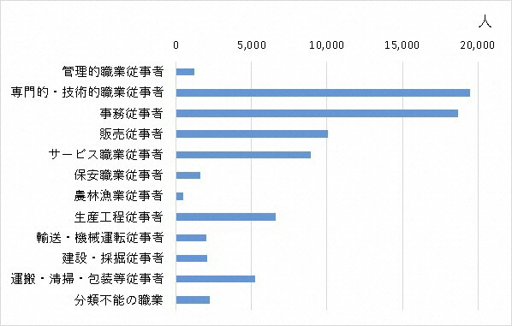
市内には2万人近くの専門的・技術的職業従事者が居住しており、テレワークなど就業スタイルの変化や就業に対する考え方の変化から、専門的知見を有し、地域社会での活動を目指す市民も存在するとみられます。また、現役を引退したシニア世代の市民の中にも、現役時代の専門的知見や人脈を活かした活動を目指す市民も存在するとみられます。近年は、日野市で就業・生活する外国人も増えてきています。中小製造業においても、こうした人々との関係性を深めて交流人口を増やしながら、多様な就業形態と労働参加の仕方の工夫を通じて生産活動に活かしていくことが期待されます。
日野市就業者職業別人口（2020（令和2）年）
出所：国勢調査

２．日野市工業の現状
日野市の工業の特徴については次のような特徴が挙げられます。なお、各統計については「参考資料」に掲載します。
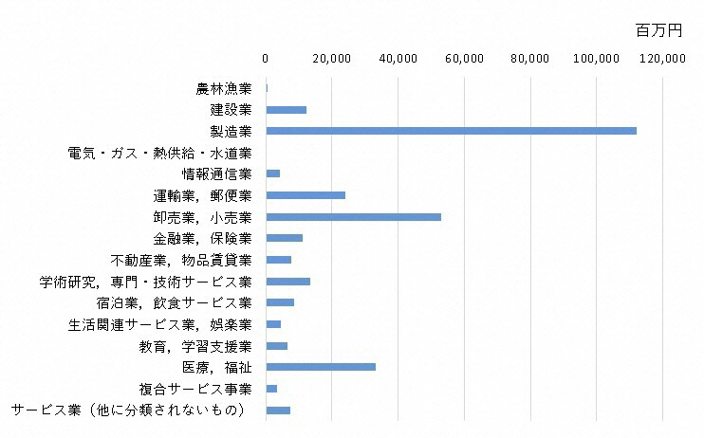
日野市産業別付加価値額構成（2016（平成28）年）
出所：経済センサス活動調査

（１）市内経済における工業（製造業）の位置
日野市の生産額（付加価値額）の移出入収支を主要産業別にみますと、電気機械製造業、輸送用機械製造業を中心とした製造業が移入額の約半分を占め、市内経済における重要な位置を占めていることがわかります。
また、業種大分類別付加価値額をみると、大規模事業所を中心とする製造業が占める割合が37.1%と圧倒的に高くなっています。

（２）日野市工業の推移
2012（平成24）年から2021（令和3）年にかけて、日野市の工業（製造業）は事業所数、従業者数ともに20％以上減少しています。市内経済において重要な位置を占めている製造業は、大規模事業所の移転や機能転換の影響が大きいと予想されるものの、中長期的には縮小傾向にあります。
また、2012（平成24）年から2019（平成31・令和元）年の間に1事業所当たりの製造品出荷額等、付加価値額は、それぞれ38％、57％減少しています。この背景には、大手企業をはじめとした市内事業所の業務内容見直しや、海外企業との競争の影響などが想定されます。
新たな企業の育成や導入を図り、多様性ある工業構造を構築していくとともに、大規模事業所の事業継続を働きかけることが重要となっています。

日野市工業（製造業）の推移
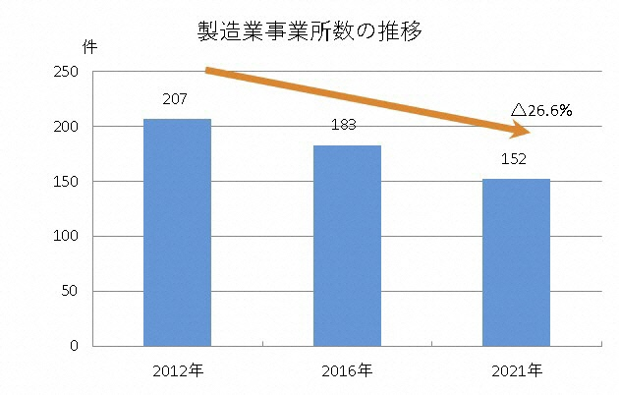
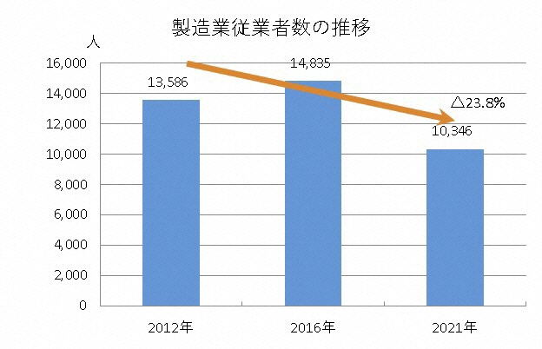

出所：経済センサス活動調査

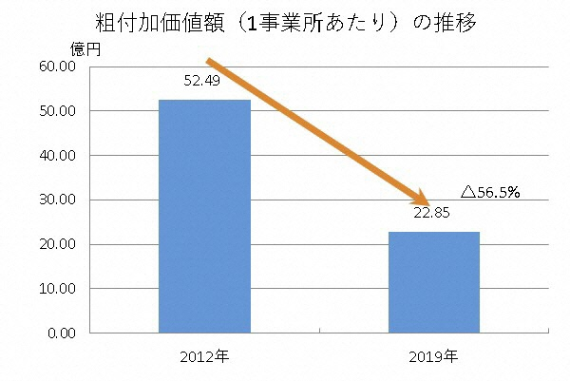
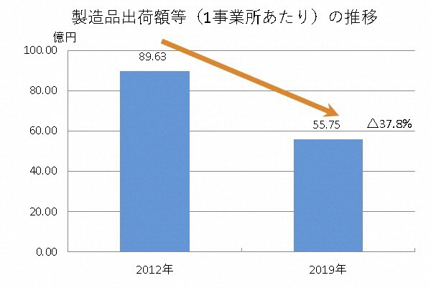

出所：工業統計（従業者４人以上の事業所）

（３）日野市工業の生産性
大規模事業所の比重が高い日野市工業の付加価値率、労働生産性（従業者1人当たり付加価値額）は、東京都全体に近い水準です。日野市と同様に大規模事業所も立地する八王子市と比べると付加価値率が若干低く、府中市と比べると労働生産性が低くなっていますが、工業の業種構成や事業特性による違いもあるとみられます。
市内製造業の29人以下の小規模事業所について近隣都市と比較してみると、総じて労働生産性が低い傾向がみられます。小規模事業所をはじめとした生産性向上に向けた取組が求められています。

日野市工業（製造業）の生産性(2019(平成31/令和元）年))
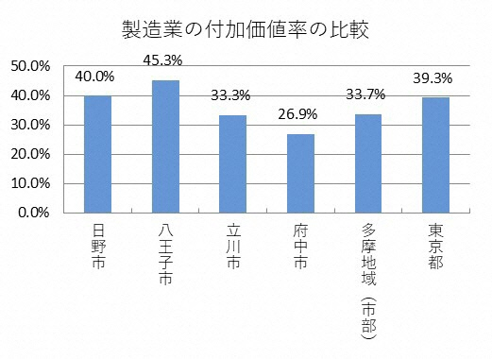
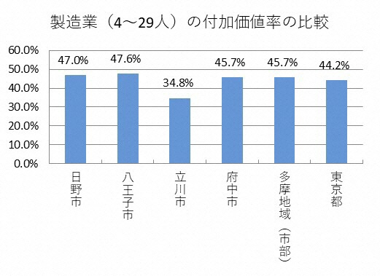

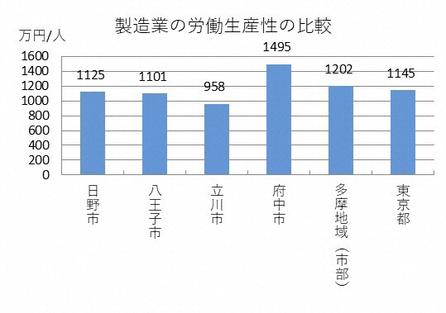
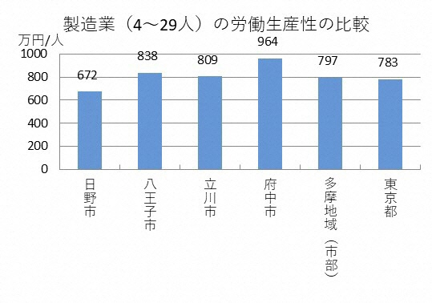

出所：工業統計（従業者４人以上の事業所）

出所：工業統計（従業者４人以上の事業所）

（４）市の財政基盤を支える法人市民税
日野市の2021（令和3）年度の歳入約823億円のうち、市税は国庫支出金に次ぐ約304.7億円（約37％）を占めており、さらに法人市民税は約13.9億円（約9.2％）となっています。このうち製造業事業所の占める割合は約4.9億円（約35%）です。
日野市の財政基盤を支えている法人市民税は、これまで安定的な推移を示してきましたが、様々な社会経済の動向を受け、近年法人市民税が減少傾向にあります。さらには、大工場の撤退・移転等により、今後大幅な法人市民税の落ち込みが見込まれ、医療や福祉、教育などの市民生活への影響も懸念されています。

３．アンケート結果から見る市内事業者の現状と課題
日野市内の製造業関連事業所を対象に実施したアンケート調査結果に基づくと、市内製造業の取引構造や強み、最近10年間の取組、今後の展開については、次のような特徴が挙げられます。なお、アンケート調査結果の詳細は「参考資料」に掲載します。

（１）取引構造と強み
①主な取引先と最大の取引先所在地
市内事業所の主要取引先は「中小製造業」が最も多く、次いで「大手製造業」、「中小商社・代理店・小売業」などとなっています。そのほか、「地方自治体・国の関係機関」や「公的研究機関・大学」、「一般消費者・個人」を顧客とする企業もみられます。
主要取引先の所在地は「東京都内」が最も多く、「日野市内」、「首都圏」を含め、1都3県が中心となっています。

②取引先からみた市内製造業の強み
取引先から評価されている強みとして、「品質・機能・性能」を筆頭に、「柔軟な対応」、「即応力」、「加工精度」、「製品・加工の独自性」などが挙げられています。回答企業の約6割が機械・電気機械関連で占められていることも影響しているとみられますが、総じて、個々の企業が持っている「独自の強み」が高く評価されていると考えられます。

③日野市の立地条件の強みと弱み
日野市の立地条件の良い点としては、交通の利便性（広域道路アクセスのよさ）、自然と共生している職住近接環境などが挙げられています。
一方で不利な点としては、地価が高く工場の拡張が困難なこと、空港・新幹線利用が不便なことなどが挙げられています。

（２）最近10年間の事業活動の変化
①売上・利益
売上・利益が「減った」とする企業が半数近くを占める一方で、「増えた」とする企業も3割程度あり、企業によって状況が異なっています。

②取引先数
取引先数は「変化がない」とする企業が半数近くですが、「増えた」とする企業も3割程度あります。国内需要が停滞し、企業間競争が厳しくなっているなかでも健闘している様子がうかがえます。

③業務内容
市内事業所の業務内容は「変化がない」とする企業が6割近くですが、「新たな業務が増えた」とする企業が4割程度となっています。取引先や市場の変化に応じて業務内容の変化を遂げている企業もみられます。

④人員規模
市内事業所の人員規模は「変化がない」とする企業が半数近くですが、「減った」とする企業も3割強となっています。雇用を維持している企業が多い一方で、人員削減や新規雇用の困難さに直面している企業もみられます。

⑤施設規模
市内事業所の施設規模は「変化がない」とする企業が6割弱、「拡大した」とする企業も2割強あり、都市化が進む中でも施設を維持・拡大している企業が多くなっています。

⑥業績が上向いた際の取組と最近の自己投資活動
業績が上向いた際の自己投資活動としては、「既存の製品・技術の強みを発揮した」とする企業が半数強あり、次いで「新規顧客・市場を開拓した」、「新技術・新商品を事業化した」など、企業独自の強みを伸ばす取組を行ってきたことがうかがえます。外部企業との連携、業務の見直し、設備導入・更新にも取り組んでいます。
自由回答では、積極的な設備投資、人材の採用や社員のスキル向上に取り組んでいる企業がある一方、人材採用や変化への対応に苦労しているとする声もみられます。

（３）今後の展開
①当面3～5年程度の目標
当面の目標は「売上の維持・回復」、「売上の拡大」、「利益の拡大」、「新たな取引先の獲得」を挙げる企業が多く、次いで「新たな製品・技術・分野の開発・開拓」、「利益の維持・回復」などとなっています。先行きが見通せない状況の中でも、事業拡大・回復を目指す姿勢がうかがえます。また、そのための取組として「他社との連携等による対応能力の拡大」、「生産性の向上（設備更新、デジタル化等）」を挙げる企業もみられます。

②向こう10年程度の目標と実現に向けた課題
向こう10年程度の目標は、「国内の新規顧客・市場開拓」を挙げる企業が多く、次いで「既存の主力事業を拡大」、「新たな事業分野を開拓・拡大」などとなっています。国内市場をターゲットとしつつ、既存事業の強みを活かして新たな事業分野の展開を目指す姿勢がうかがえます。また、「業務のデジタル化による生産性向上」を挙げる企業も3割弱あります。
目標実現に向けての課題として、「営業力の強化」を挙げる企業が多く、次いで「社内人材の再教育」、「設備の新増設・更新」、「若手従業員の採用」、「社内の意識改革」、「デジタル化対応人材の不足」「ベテラン人材の中途採用」、「情報発信力の不足」などとなっています。総じて、今後の事業展開を担う人材の確保・育成に苦労している様子がうかがえます。
求められている人材像については、事業内容によって求める人材は異なっていますが、自由回答では、製造現場の機械オペレーター、設計者や技術者、ものづくりに関心のある若手人材、デジタル化に対応出来る人材などが求められています。

第２章 これまで10年間の工業振興の取組

１．工業振興基本構想で目指した姿
日野市では、2012（平成24） 年に基本構想を策定し、「産学官金の連携が図られ、内発的に産業が創出された都市」の実現を目指し、日野市商工会や、日野市と包括協定等を結ぶ多摩信用金庫、支援機関等との連携を図りながら、工業振興に取り組んできました。3年ごと（第一～三期）の工業振興指針を策定し、実施状況を検証し、取組内容の見直しを図りつつ、より実効性のある工業振興に努めてまいりました。

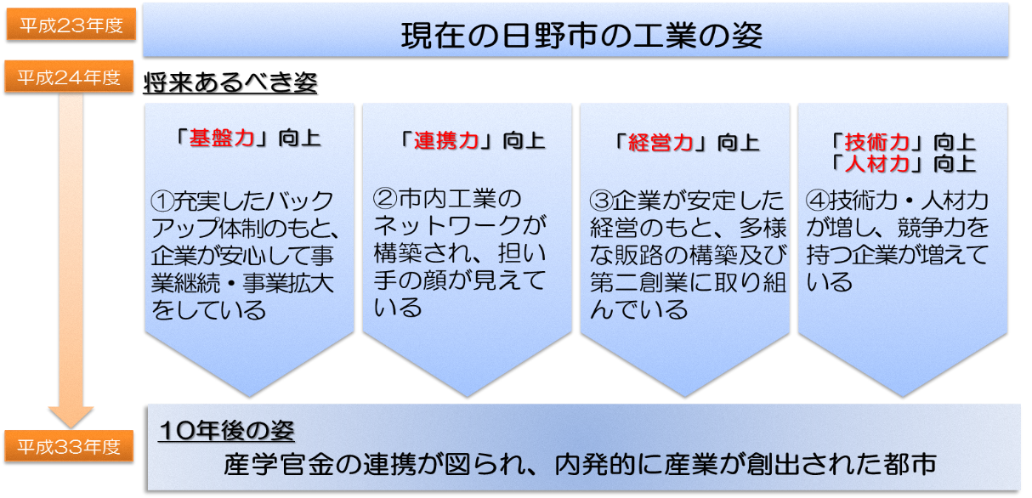
基本構想における工業振興により目指す将来あるべき姿

基本構想における工業振興指針

また、基本構想では、「基盤力」、「連携力」、「経営力」、「技術力」、「人材力」の向上を工業振興の課題と位置付け、それぞれの課題に応じた将来の姿を描き、振興施策を実施してまいりました。

基本構想における課題と将来あるべき姿
基本構想策定時の課題 |  | 将来あるべき姿
基盤力 | 企業の積極的な事業展開をバックアップできるような支援体制、産業基盤となる工業用地の整備が構築されていない | 充実したバックアップ体制のもと、企業が安心して事業継続・事業拡大をしている
連携力 | 工業の担い手である企業（大手・中小）同士、また企業と工業を支えている大学・行政（・産業支援機関・金融機関）等の交流がない | 市内工業のネットワークが構築され、担い手の顔が見えている
経営力 | 企業が社会・経済情勢等の変化により急激な経営環境の変化に直面しているが、それに対応した取組ができておらず、または取り組んではいるが事業化に結び付いていない | 企業が安定した経営のもと、多様な販路の構築及び第二創業に取り組んでいる
技術力 | （企業が自社の技術の強み、地域社会のニーズの認識不足等により、）企業における競争力となる技術・製品の高度化に向けた研究開発の取組が多く行われていない | 技術力・人材力が増し、競争力を持つ企業が増えている
人材力 | 現在、工業を支えている人材の育成がされておらず、また今後工業を支えていく（若手・後継者・専門的技術者）の確保ができていない | 技術力・人材力が増し、競争力を持つ企業が増えている

２．工業振興基本構想の成果と今後の課題
基本構想に基づくこれまでの取組を課題ごとにみると、以下のような成果（現状の姿）が認められます。ただし、当初想定した将来あるべき姿とのギャップもあり、これらは今後の課題としてとらえ、振興計画での対応を検討します。
他方、アンケート調査では、ここ10年間の事業活動として、「売上」、「利益」が増加している企業が回答全体の3割以上みられます。「取引先数」、「新たな業務」が増加している企業も3割を超えています。少なくとも、増加している企業群は、経営力、技術力が向上している証の一つといえます。
 | 成 果 | 今後の課題（将来あるべき姿とのギャップ） | 取組事例
基盤力 | ・顔の見える関係の構築を進めた。  ・企業立地支援事業、ものづくり企業等地域共生推進事業等により、操業環境の整備を進めた。 | ・企業の跡地活用について、より深い議論の場の設置が必要。  ・工場と住居の混在が進む中、さらなる操業環境の整備、支援が必要。 | ・企業訪問  ・メーリングリスト等を活用した情報提供  ・企業立地支援制度の実施
連携力 | ・連携のハブとなる「PlanT」を活用し産産、産学の連携機会を創出した。 | ・連携による製品、サービスの開発が進んでいない。  ・一定の関係先との連携が多いため、様々な主体同士が連携する場の提供が必要。  ・顔の見えるネットワークの構築及び促進。 | ・PlanTでのイベント実施  ・産業人フォーラムの開催  ・交流会の開催  ・事業拡大支援事業補助金
経営力 | ・補助金事業の実施による販路拡大等の課題解決に向けた支援体制を構築した。 | ・自社製品を製造するような、提案型の企業への移行ができていない、又は支援体制が不十分。  ・支援策の活用企業に偏りがあり、日野市の支援策が広く活用されていない。 | ・リビングラボの実施  ・SDGs官民連携プラットフォームの組成、運営  ・専門家派遣事業補助金  ・販路開拓支援事業補助金  ・融資斡旋制度
技術力 | ・事業拡大補助金事業により、技術力向上に向けた支援体制を構築した。 | ・支援策の活用企業に偏りがあり、日野市の支援策が広く活用されていない。 | ・事業拡大支援事業補助金  ・専門家派遣事業補助金
人材力 | ・創業相談、セミナー、他の支援機関との連携など創業に関する支援体制を構築した。 | ・人材面での日野市の直接的な施策が薄い。  ・新規雇用、雇用後の定着に課題がある。 | ・次世代リーダー育成講座の開催  ・多摩地域ものづくり人材確保支援協議会に加入

こうした課題を踏まえると、基本構想で実施している施策のうち、以下の施策は継続あるいは改善して継続が望ましいと考えます。振興計画では、現行施策の改善内容も含めて、工業振興施策を計画します。

◆継続する施策◆
支援体制の強化・構築
企業訪問や各種支援事業を通し築いてきた行政職員と事業者との関係性を活かしながら、持続可能な支援体制づくりを進める
大工場等の跡地の有効利用・立地促進に向けた支援策の推進
企業立地支援制度のPR や運用を通じ、大手企業と行政で顔のみえる関係を築きながら、ものづくりの拠点として整備できるよう誘導する
また、工業系用途の不動産に関しては、市有地等も含め適宜情報発信を行う
次世代ものづくり人材支援
進路が決まる前の15 歳までの子どもを対象に、3D プリンターやロボットプログラムなどをテーマとした教室等を開催し、ものづくりの仕組みを知る機会を増やすことで、創造力のあるエンジニアの卵を育成する
多摩平の森産業連携センターPlanT の運営
多摩平の森産業連携センターPlanT の運営を通し、起業家のほか地域の企業や大学など様々な主体が交流・連携を図ることで新しい価値や技術が生まれ、産業創出が実現されるような環境を目指す
産業人フォーラム
産学官金のメンバーが一堂に会する交流会を定期的に開催し、最新の経済や技術動向等の情報を共有するとともに相互補完によるイノベーションの創出や連携の促進を図る
多様な主体との価値創出
行政と企業や大学、地域で活動するNPO 等が地域課題や産業について考える場を作り団体間の交流・連携を通して新たな技術・サービスの開発や地域の活性化を図る
大学のポテンシャルを活かした連携の促進
大学の連携窓口との関係性を強化し、市内事業者への情報提供・相談の仕組みづくりを行うとともに産学連携に結びつく連携事業を実施する
生活課題産業化（リビングラボ）
地域住民の生活の中での「困りごと」を市民・事業者が対話を通し共有し、企業がもつアイデア・技術による課題の新たな解決法の発見や、消費者の声を反映させた商品・サービス開発を進める
次世代経営者・経営幹部候補者の人材育成
次世代の経営者・経営幹部候補者に対し、自社のあるべき姿を定性的・定量的に描ける人材育成を行う連続的なセミナーを実施する
また、後継者が不在で事業継続を望む経営者も含め、専門家による説明や相談を受けられる機会を提供する

◆改善して継続する施策◆
企業との関係構築
施策を活用した企業や成長志向の事業者を中心に企業訪問等を行い、施策の評価・検証を行うとともに、成長支援施策の紹介や課題解決のための情報提供を行う
改善ポイント
企業訪問専門員の配置等を検討
製品・技術のみえる化
企業の特徴ある製品・技術及び大学研究室の研究内容について、「企業の魅力PR レポート」としてまとめ、製品技術の「みえる化」を行い、受発注及び共同研究・共同開発等の連携を促進する
改善ポイント
マッチングをコーディネートする仕組みづくりを検討
企業の魅力PRレポートの発信方法の改善を検討
外部支援機関活用支援
東京都中小企業振興公社、東京都立産業技術研究センター、東京しごとセンター、多摩信用金庫等の外部支援機関の支援策の情報提供を行うとともに、必要に応じて利用にあたっての資金補助を行うなど支援策活用の誘導を図る
改善ポイント
周知方法、補助内容等について検討
新製品・新技術開発等支援
自社の成長に向けた課題解決を図る際、その経費の一部を補助
審査時の加点項目を設定することで産学連携や企業間連携などの取組を促進する
改善ポイント
補助制度の見直しやSDGsとの連動を検討
販路開拓支援事業
受注機会拡大や販路開拓を目指す中小企業が、国内外で開催される展示会・見本市に出展する際、その経費の一部を補助し、市内企業の新事業展開の促進を図る
改善ポイント
補助制度の見直しも含めて他補助金との再編成を検討
人材支援関係事業
市内企業の人材確保のため、東京しごとセンター等の人材活用や求人に関する支援機関と連携し、企業が様々な人材の活用を図れる仕組みを検討・実施する
改善ポイント
多様化する雇用に対応する仕組みを検討

第３章 工業振興の基本理念と振興施策の方向性

１．工業振興の基本理念
基本理念：顔の見える産学官金の担い手による、
多様性・柔軟性に富んだ産業創出都市「日野」の実現

日野市では、基本構想による工業振興に取り組んでまいりました。基本構想で目指した市内の大学や金融機関、周辺の産業支援機関等とのネットワーク化も進み、連携による様々な取組も行われてきました。市内中小企業による新事業開発、新規創業や新たな企業立地も図られました。
しかし、ここ10年の工業を取り巻く環境は大きく変化し、市内工業全体では事業所数、従業者数の減少が続いており、基本構想の目標が十分に達成できていません。少子高齢化に伴う労働力人口の減少や国内経済活動の停滞、デジタル化の進展、新興国の台頭、地球環境問題の深刻化、相次ぐ世界各地での自然災害の多発化、それらを背景とする資源・エネルギー価格の高騰が進展しています。さらに最近の世界規模での新型コロナウイルス感染拡大、国際紛争に伴う国際的な供給網の分断、急速に進む円安など、予想のつき難い事象が発生しています。このような環境変化は、基本構想策定時には想定できませんでした。
日野市経済の大きな担い手である工業のさらなる振興が必要となっています。日野市の工業は大規模事業所の比重が高いこともあり、こうした事業所の動向が大きく影響します。様々な分野の事業を手掛ける多様な中小企業の立地により、環境変化にも柔軟に適応できるような産業を創出・発展し続ける市内工業の実現が求められています。様々な工程の改善・改良やデジタル化による生産性向上、新たな事業開発、新規創業の促進はじめとした取組が常に行われる仕組みづくりが重要となっています。また、カーボンニュートラルへの対応、リスクを想定した事業継続対策は、中小企業としても避けては通れない状況になっています。
こうした取組を支える仕組みづくりには、市内の産業振興資源でもある産学官金の連携が有用であり、基本構想から引き続き、振興計画でも基本理念を継承し工業振興を進めていきます。

２．工業振興の課題と施策の方向性

（１）連携体制の構築と情報発信の強化
アンケート調査によると、市内企業は当面3～5年間の目標として、強みを活かした売上の維持・回復・拡大に向けて、新たな取引先の獲得、製品・技術・分野の開発・開拓、そのための取組として他社との連携等による対応能力の拡大や、生産性の向上（設備更新、デジタル化等）が挙げられています。
また、今後10年間の目標では、「現在の主力事業を拡大」、「国内の新規顧客・市場開拓」、「新たな事業分野を開拓・拡大」を考えている企業が多くみられます。大手・中堅企業に比べて、人材をはじめとした経営資源が限られる中小企業にとっては、今後10年間の取組においては企業間、企業と大学や産業支援機関、金融機関等との多層的な連携は不可欠と考えられます。
市内企業の強みは、「品質・機能・性能」を筆頭に、「柔軟な対応」、「即応力」、「加工精度」、「製品・加工の独自性」と、アンケート調査により把握されましたが、中小企業においては情報発信力、営業力が強くなく、強みを活かしきれていない傾向にあります。こうした問題の解決にも多層的な連携が有用といえます。
また、日野市では他都市にみられる複数の中小規模企業の連携による共同開発や共同受注の取組が進んでいません。
こうした課題の解決に向けて、次の観点から連携体制の構築と情報発信の強化に取り組みます。
【施策の方向性】
◆個社単位での新規顧客・新分野開拓に加えて、企業グループによる新たな取組を視野に入れた、企業間及び連携コーディネート機関の連携体制の強化を図る。市内企業のみでなく、市外の企業や大学・研究機関等も含めた多様な連携体制の強化を進める。
◆市内各社の特長や強み、連携による取組に応じた連携候補先への情報発信を強化する。新規顧客・新分野開拓にあたっては、販売先候補企業（大手企業、商社、卸・小売業等）への認知を高める取組も進める。
◆これらの取組を効果的に進めていく土台として、日常的な企業訪問等の地道な活動を通じて、日野市と企業との間に顔の見える関係を作り、その時々の課題、意向等を把握しながら、新たな展開のリーダーとなり得る企業の発見、動機づけにつなげる。

連携体制の構築と情報発信の強化の推進により目指すあるべき姿を次のように想定します。
【あるべき姿】
◆日野市、市内大学や商工団体、金融機関、東京都及び関連産業支援機関による多面的な連携体制がより強化され、市内企業の連携や情報発信の支援体制が整備されている。
◆共通の課題や問題意識、意向を持つ企業や起業家等が集まって、課題解決や事業化などを模索する任意のSIG（Special Interest Group）が自発的に形成されるようになっている。
◆各社の特長や強みを活かした市内中小企業（リーダー企業）を中心とした企業グループが編成され、継続的な事業開拓が進められている。同分野の技術を保有する企業同士、異なる分野の技術を保有する企業同士のグループや、市外企業を加えた広域グループなど、複数の企業グループが活動している。
◆大学や研究機関、産業支援機関と企業による連携体制も構築され、新たな技術・製品開発、新たな取引先の開拓に取り組まれている。

連携体制の構築と情報発信の強化の推進により目指すあるべき姿（イメージ）
取引先拡大を目指すグループ
市内企業
(リーダー)
市外企業
市内企業
連携コーディネート
（市、大学、商工団体、金融機関他）
異分野進出を
目指すグループ
市内企業
市外企業
市内企業
(リーダー)
独自製品開発
グループ
市内企業
市外企業
市内企業
(リーダー)
新技術事業化を
目指すグループ
大学
市内企業
(リーダー)
市外企業

（２）デジタル化への対応と生産性向上
社会的なデジタル化は急速に進展しており、国内の生産現場においてはCAD/CAM、生産管理を中心に中小企業でも進展しています。ただし、大企業や海外企業でのデジタル化はさらに進んでおり、組織管理から研究開発、経営企画、営業・販売、サービス分野まで統合したデジタル化による経営、業務管理が行われています。新たな技術の導入も迅速に図られています。
デジタル化は生産性の向上に効果が期待され、当面3~5年間および今後10年間の目標としても、利益の維持・回復・拡大に向けて、生産性の向上（設備の新増設・更新、デジタル化）を考えていることがアンケート調査で確認されました。
しかし、国内中小企業では生産現場以外での本格的なデジタル化を実現しているケースは多くありません。市内中小企業でも同様で、受注から開発・設計・生産、販売・納品など、業務全体でのデジタル化による生産性向上が課題となっています。デジタル化は連携体制の構築や情報発信による取引先開拓等にもつながります。さらに全国各地から海外までの受発注、人材活用にも結び付きます。

こうした課題の解決に向けて、次の観点からデジタル化の対応と生産性向上に取り組みます。
【施策の方向性】
◆経営活動全体が、デジタル化による意思決定・実行の迅速化・効率化を指向する方向にあり、受注から開発・設計・生産、販売・納品まで一貫したデジタル化が重要となっているため、市内各社の業務特性や組織体制、デジタル化の対応状況に応じた個別支援によるデジタル化を促進する。

デジタル化への対応と生産性向上の推進により目指すあるべき姿を次のように想定します。
【あるべき姿】
◆ほとんどの市内企業で、受注から生産、販売・納品まで一貫したデジタル化が図られ、取引や連携の情報もデジタルによるオンラインでのやり取りが行われている。
◆業務状況の継続的な情報収集、取引や開発・設計、生産情報の蓄積、それらの管理および分析により、効率的な改善・改良が図られ、常に生産性向上への取組が行われている。

デジタル化への対応と生産性向上の推進により目指すあるべき姿

受注～開発・設計・生産～販売・納品までの情報管理・分析システム
業務プロセスの標準化・みえる化
部門・工程間での共有化
受発注先とのデータ共有化
連携先とのデータ共有化
市内企業
外注先企業
連携企業
取引先企業
連携大学
デジタル情報でのやり取り

（３）人材の確保
人口減少と少子高齢化が進展する中、今後の目標実現に向けての課題として、アンケート調査では「営業力の強化」に次いで、「社内人材の再教育」、「若手従業員の採用」、「社内の意識改革」、「ベテラン人材の中途採用」、「デジタル化対応人材の不足」など、今後の事業展開を担う人材の確保・育成が挙げられています。
連携や情報発信、デジタル化対応をはじめ、新たな事業の展開、発展には地域内の担い手が不可欠であり、現行人材の育成とともに、人材確保は大きな課題となっています。
豊富な経験とノウハウを持つ大手企業や大学・研究機関等のシニア人材、市外や海外人材の多様な就業形態も想定した人材確保や、現行人材のスキルアップを検討していく必要があります。

こうした課題の解決に向けて、次の観点から人材の確保に取り組みます。
【施策の方向性】
◆人材不足は避けては通れない大きな課題であり、地域の人材資源の活用や、外国人を含む若手人材がものづくりに興味を持ち、働きたいと思うような環境の創出を目指す。
◆市内近隣の研究・技術者、企画・営業など様々な経験をもつリタイア人材、国内遠隔地や海外人材の活用を促す仕組みづくりを行う。可能であれば地域の大規模事業所の現役ベテラン人材による中小企業へのアドバイス・指導の仕組みを構築する。
◆現行人材のレベルアップの為、自治体や大学・企業・諸団体と協力して、人材の交流、セミナー、デジタル化等を推進し、生産性を向上する。
◆個別ニーズに合った市内人材の活用や多様な人材確保を行っていく。

人材の確保の推進により目指すあるべき姿を次のように想定します。
【あるべき姿】
◆市内企業において情報発信、デジタル化の取組と連動した魅力的な就業環境が実現し、そうした魅力に関する情報発信を展開しつつ、近隣の様々な経験やノウハウを持つシニア人材や、外国人を含む若手人材が多様な就業形態で活躍している。
◆大学や高等専門学校（以下「高専」という。）における学生や留学生との交流やインターンシップを通じて、興味をもつ人材の採用が図られている。
◆国内の遠隔地や海外に居住する人材も社員として活躍している。また、現役人材が副業として、中小企業へのアドバイス・指導を行っている。

人材の確保の推進により目指すあるべき姿

デジタル化
就業環境の改善
企業の魅力を引き出す
情報発信
市内企業
若手人材
外国人・留学生
地域シニア人材
遠隔地・海外
居住人材
地域現役人材

短時間・契約採用
リモートワーク

正規・ジョブ型雇用
契約採用（副業）

（４）操業環境の維持・拡大と事業継続
日野市経済において、電気機械を代表とする製造業（工業）の市内生産（付加価値額）に占める割合が圧倒的に高く、市の歳入面からも、大規模事業所を含めた工業系事業所の操業継続、そのために必要となる操業環境の維持・拡大は重要な課題です。
日野市では都市化が進展し、限られた工業系用途地域でも住宅や商業施設等が建設され、工業にとっての操業環境の悪化が懸念されています。アンケート調査でも、「市内工場には拡張余地がなく、今後の規模拡張は地方の分工場で行うことになる」という意向も確認されています。ただし、工業専用地域以外、工業系用途地域の土地利用を管理することは制約も多く、工業系用途地域とそこでの工業系利用の維持とともに、多彩な操業スペースの確保と企業の創出や導入を進めていく必要もあります。
併せて、事業継続には対応が迫られているカーボンニュートラルへの対応、自然災害や原材料調達、価格変動、サプライチェーンの機能不全など様々なリスクへの対応も必要となります。

こうした課題の解決に向けて、次の観点から操業環境の維持・拡大と事業継続に取り組みます。
【施策の方向性】
◆地域工業力の維持・拡大に向けて、市内事業所の移転・拡大、新設を支援する体制を強化する。併せて、市民との交流や協働した取組を通じて、ものづくりへの理解を深める。
◆企業立地支援については、都市との調和も図りやすい研究開発機関やベンチャー企業等を誘導、企業の継続的な成長・発展を支援することで、安定した雇用および税収を確保していく。
◆工業関連事業所の中には、デジタル化を武器に、少人数で、海外の人材や企業とも連携して展開しているファブレス形態が多くみられる。こうした事業所の創出や導入も視野に入れていく。
◆市内企業の実情に応じた2050年CO2排出量実質ゼロの実現に向け、カーボンニュートラル・省エネによる光熱費削減、事業継続に向けた支援を行っていく。

操業環境の維持・拡大と事業継続の推進により目指すあるべき姿を次のように想定します。
【あるべき姿】
◆日野市産業部門と都市整備部門の連携による市民との交流や協働した取組を通じて、ものづくりへの理解が深まり、周囲や地域内での都市化が進展する工業系用途地域において、周辺と調和した事業所の移転・拡大、新設が促進されている。
◆非工業系土地利用が進む工業系用途地域で、従来から操業している工場が住宅や商業施設と共存しながら、住宅や商業施設とも併存可能な研究開発機関やベンチャー企業、ファブレス形態等多様なものづくり事業所の立地が進んでいる。
◆市内企業の多くで、カーボンニュートラルに向けた温室効果ガスの排出対策が講じられ、また事業継続計画が策定されている。住宅や商業施設も参加した地域連携による事業継続計画の策定も進められている。

日野市産業部門と都市整備部門の連携
所有企業等との企業立地用地の調整
市民との交流・ものづくりへの理解促進

工業系用途地域
地域連携型事業継続体制・カーボンニュートラル対策
ベンチャー・
ファブレス企業等
大規模事業所
住宅・商業施設
研究開発機関
市内企業
（移転・拡大）
住宅・商業施設
市内企業の移転・拡大支援
研究開発機関・ベンチャー企業・創業支援と連動したファブレス企業等の立地誘導
カーボンニュートラルと事業継続対策の支援
操業環境の維持・拡大と事業継続の推進により目指すあるべき姿

（５）事業開発と創業の促進
ここ10年、日野市の工業は事業所数、従業者数、製造品出荷額、付加価値額が減少を続けています。市内企業の売上および利益の拡大が求められます。アンケート調査では、当面3～5年間の目標として、「新たな製品・技術・分野の開発・開拓」にも注力する企業が確認されました。今後10年間の目標でも「新たな事業分野を開拓・拡大」に注力する企業が確認されました。まずこうした市内企業による新たな事業開発の促進が必要となっています。
加えて、ものづくり関連企業の新規創業による事業所拡大、工業集積の多様化を図り、発展に向けた基盤を築いていく必要もあります。

こうした課題の解決に向けて、次の観点から創業環境の維持・拡大と事業継続に取り組みます。
【施策の方向性】
◆市内企業の製品・技術開発、事業開発の促進を進め、工業の拡大、工業集積としての力を維持・拡大していく。
◆創業希望者へのハンズオン支援を展開しつつ、市内外からの様々な人材によるものづくり関連の新規創業を促進し、工業集積の多様化を図っていく。大学や高専との連携による学生の創業促進や、大規模事業所のシニア人材等による創業も目指す。

事業開発と創業の促進の推進により目指すあるべき姿を次のように想定します。
【あるべき姿】
◆多層的な連携による取組も合わせて市内企業による新事業開発が活発化しており、市内外からの様々な人材によるものづくり関連の新規創業が促進され、工業集積の多様化に向けた土壌が醸成されている。
◆継続的に学生や大規模事業所のシニア人材等による多様な創業が行われている。

事業開発と創業の促進の推進により目指すあるべき姿

新規創業
シニア人材
現役技術者
学生
ハンズオン支援
ハンズオン支援
大学との連携
市内企業
市内大学
産業支援機関
新事業開発
連携支援
連携支援
様々な連携を活かした活動の活発化

第４章 工業振興施策の内容と推進体制

１．工業振興施策の内容
第3章に示した工業振興の課題ごとの施策の方向性に基づき、課題解決に向けた具体的な施策の内容を示します。
なお、基本構想から継続する施策については、施策名の後ろに【継続】、改善して継続する施策については施策名の後ろに【改善】と記載しています。（詳細は12ページまたは13ページ参照）

（１）連携体制の構築と情報発信の強化に向けた施策
①製品・技術のみえる化（PRレポートと市内企業紹介サイトの整備）【改善】
施策概要 | 企業の特徴ある製品・技術及び大学研究室の研究内容について、製品・技術分野別に特長をわかりやすく「企業の魅力PR レポート」としてまとめ、一押しポイントを追加し、受発注及び共同研究・共同開発等の連携を促進する  市内企業紹介サイトを開設し、国や東京都、産業支援機関サイトとのリンクを図り、PRレポートの内容を発信する  改善ポイント  マッチングをコーディネートする仕組みづくりを検討  企業の魅力PRレポートの発信方法の改善を検討  PRレポートに基づき、個々の企業の特徴、セールスポイント等を客観的に評価する仕組みの検討
実施施策（例） | ・PRレポートの作成
推進体制 | 市 参画協力：企業、大学

②新製品・新技術開発等支援（事業拡大支援事業・ものづくり産業開発支援事業）【改善】
施策概要 | 製品・技術開発、新事業開発など自社の成長に向けた課題解決を図る際、その経費の一部を補助する。内容に応じて補助率を変更しつつ、審査時の加点項目を設定することで産学連携や企業間連携などの取組を促進する  改善ポイント  補助制度の見直しやSDGsとの連動を検討
実施施策（例） | ・事業拡大支援事業  ・ものづくり産業開発支援事業
推進体制 | 市 参画協力：大学、支援機関

③販路開拓支援事業【改善】
施策概要 | 受注機会拡大や販路開拓を目指す中小企業が、国内外で開催される展示会・見本市に出展する際、その経費の一部を補助し、市内企業の新事業展開の促進を図る  日野市での行政業務で利用可能な製品や技術を対象に、購入・試用した上で情報発信を行う  改善ポイント  補助制度の見直しも含めて他補助金との再編成を検討
実施施策（例） | ・販路開拓支援事業
推進体制 | 市、商工会 参画協力：支援機関

④共同受注組織の立ち上げと受注促進
施策概要 | 連携支援担当のコーディネーターを配置し、市内企業との交流を重ねつつ、経営方針や製品、技術、設備に関する特性を把握し、ニーズを想定した共同受注の拠点となる仕組みづくりを進める  開発・設計など必要に応じて大学の参加も促進する
実施施策（例） | ・地域課題や産業について考える場を作る
推進体制 | 市、商工会、大学、金融機関、企業 参画協力：支援機関

⑤企業との関係構築（市内外企業、大学・研究機関、専門人材等との連携コーディネート）【改善】
施策概要 | 市内大学、企業、金融機関との連携、国および東京都の産業支援機関との協力を図りつつ、様々な分野での専門知識やノウハウ、人脈を有する現役ベテラン人材やシニア人材を中心に、コーディネーターを募集し、配置する  コーディネーターは日常的に市内企業、大学等を訪問しつつ、各社の経営方針、製品・技術、設備、研究内容等の情報を把握し、企業間、企業と大学や研究機関、専門人材等との連携を促進する  改善ポイント  企業訪問専門員の配置等を検討
実施施策（例） | ・コーディネーターの配置、企業支援
推進体制 | 市、商工会、大学、金融機関、企業 参画協力：支援機関

⑥企業の技術・製品開発ニーズと大学・研究機関の技術シーズのマッチング
施策概要 | 連携コーディネート活動による情報を踏まえ、市内企業の技術・製品開発ニーズに応じた技術シーズをもつ大学や研究機関（担当研究者）とのマッチングの機会を提供する
実施施策（例） | ・交流会の実施
推進体制 | 市、商工会、大学、企業 参画協力：支援機関、金融機関

⑦支援体制の強化構築【継続】
施策概要 | 企業訪問や各種支援事業を通し築いてきた行政職員と事業者との関係性を活かしながら、持続可能な支援体制づくりを進める
実施施策（例） | ・企業訪問  ・メーリングリスト活用等による情報提供
推進体制 | 市、商工会 参画協力：支援機関
⑧産業人フォーラム【継続】
施策概要 | 産学官金のメンバーが一堂に会する交流会を定期的に開催し、最新の経済や技術動向等の情報を共有するとともに相互補完によるイノベーションの創出や連携の促進を図る
実施施策（例） | ・産業人フォーラム
推進体制 | 市、商工会、金融機関、大学、企業 参画協力：支援機関

⑨大学のポテンシャルを活かした連携の促進【継続】
施策概要 | 大学の連携窓口との関係性を強化し、市内事業者への情報提供・相談の仕組みづくりを行うとともに産学連携に結びつく連携事業を実施する
実施施策（例） | ・交流会の開催
推進体制 | 市、商工会、大学、企業 参画協力：金融機関、支援機関

（２）デジタル化への対応と生産性向上に向けた施策
①外部支援機関活用支援（専門家派遣事業（デジタル化））【改善】
施策概要 | 市内企業、多摩信用金庫、東京都中小企業振興公社、東京都立産業技術研究センター、中小企業基盤整備機構等と連携し、専門家を選考し、個々の企業や企業グループのニーズに応じて派遣を行い、デジタル化のハンズオン支援を行う  市内事業者からのデジタル化に対するニーズの高い業務について、共同利用可能な仕組みづくりの検討を進める  国・東京都のデジタル化に関する支援策の情報提供を行うとともに、必要に応じて利用にあたっての資金補助を行うなど支援策活用の誘導を図る  改善ポイント  周知方法、補助内容等について検討  外部支援機関の活用によるデジタルプラットフォームの設置を検討
実施施策（例） | ・専門家派遣事業
推進体制 | 市、商工会 参画協力：支援機関、金融機関

②デジタル化啓発・促進事業
施策概要 | 金融機関、国や東京都の産業支援機関の協力を得ながら、先進的なデジタル化の取組を進める国内中小企業を選考し、講演および市内企業との交流機会を提供することで、デジタル化の機運を向上し促進する  市内各企業においてデジタル化を担う人材が、デジタル化先進企業での体験を行うための体験・研修制度を創設し、市内中小企業のデジタル化の機運を向上し促進する
実施施策（例） | ・デジタル化推進セミナーの実施  ・デジタル化体験・研修制度
推進体制 | 市、企業 参画協力：商工会、金融機関、支援機関

③次世代経営者・経営幹部候補者の人材育成（次世代リーダー育成講座（デジタル化））【継続】
施策概要 | 次世代の経営者・経営幹部候補者に対し、自社のあるべき姿を定性的・定量的に描ける人材育成を行う連続的なセミナーを実施することで、デジタル化の機運を向上し促進する
実施施策（例） | ・次世代リーダー育成講座  ・事業承継支援
推進体制 | 市、企業 参画協力：金融機関、支援機関

（３）人材の確保に向けた施策
①次世代ものづくり人材支援（ものづくりの楽しさ応援プロジェクト）【継続】
施策概要 | 進路が決まる前の15 歳までの子どもを対象に、3D プリンターやロボットプログラムなどをテーマとした教室等を開催し、ものづくりの仕組みを知る機会を増やすことで、創造力のあるエンジニアの卵を育成する
実施施策（例） | ・次世代ものづくり人材支援
推進体制 | 市、商工会、大学 参画協力：企業

②働きやすい企業の表彰制度の創設と情報発信
施策概要 | 若手人材や外国人からみた魅力を高めるため、働きやすい就業環境を実現している市内企業を表彰し、その実現手法等を広く発信することで、人材確保を支援する  なお、表彰企業の選考審査員には、若手現役人材や学生の追加を検討する
実施施策（例） | ・SDGs推進事業者登録制度
推進体制 | 市、企業 参画協力：金融機関、大学、商工会

③人材支援関係事業
施策概要 | 市内企業と連携し、必要な許可手続きを行った上で、各社で就業経験のあるシニア人材の情報（専門分野、保有する技術・ノウハウ等）をデータベース化し、市内中小企業のニーズに応じたマッチングを行う  改善ポイント  多様化する雇用に対応する仕組みを検討
実施施策（例） | ・コーディネーターの配置によるマッチング
推進体制 | 市 参画協力：企業

（４）操業環境の維持・拡大と事業継続に向けた施策
①企業立地支援事業・地域共生推進事業【継続】
施策概要 | 企業立地支援条例のPR や運用を通じ、企業と行政で顔のみえる関係を築きながら、ファブレス企業の展開も含めたものづくりの拠点として整備できるよう誘導する  また、工業系用途の不動産に関しては、市有地等も含め適宜情報発信を行う
実施施策（例） | ・企業立地支援事業  ・地域共生推進事業
推進体制 | 市 参画協力：商工会、企業、金融機関

②土地利用の在り方方針の検討（大工場等跡地の有効利用・立地促進に向けた支援策の推進）
施策概要 | 市内工業系用途地域での土地利用の在り方方針を議論し、新規企業の進出や操業環境の維持を特に図る必要がある地域では、地区計画等により非工業系用途への土地利用転換を抑制すべきか検討する  工業系用途地域で一定規模以上の土地取引を行おうとする場合に、あらかじめ市に届け出てもらう制度を検討し、また、非工業系の土地利用を計画する場合は、近隣企業や商工団体と協議すること、住宅開発をする場合は購入者にその協議内容を説明することを促す制度を検討する
実施施策（例） | ・都市計画部門との会議開催
推進体制 | 市 参画協力：商工会、企業

③市民とものづくり事業者の交流・相互理解の促進
施策概要 | 工場見学会やオープンファクトリー等の開催を通じて、市民と市内ものづくり事業者との交流を図り、相互理解を深めることで良好な操業環境を維持していく
実施施策（例） | ・工場見学会  ・地域住民と事業者の対話の場を設置
推進体制 | 市 参画協力：企業、商工会、金融機関

④専門家派遣事業（カーボンニュートラル・事業継続計画）
施策概要 | 東京都中小企業振興公社、東京都立産業技術研究センター、中小企業基盤整備機構、多摩信用金庫等と連携し、専門家を選考し、企業ニーズに応じて派遣を行い、カーボンニュートラルおよび事業継続計画に関するハンズオン支援を行う  国・東京都のカーボンニュートラルおよび事業継続計画に関する支援策の情報提供を行うとともに、必要に応じて利用にあたっての資金補助を行うなど支援策活用の誘導を図る
実施施策（例） | ・専門家派遣事業
推進体制 | 市 参画協力：金融機関、支援機関

（５）事業開発と創業の促進に向けた施策
①生活課題産業化（リビングラボ）の実施【継続】
施策概要 | 地域住民の生活の中での「困りごと」を市民・事業者が対話を通し共有し、企業がもつアイデア・技術による課題の新たな解決法の発見や、消費者の声を反映させた商品・サービス開発を進める
実施施策（例） | ・市民との意見交換会
推進体制 | 市、企業 参画協力：商工会、大学、金融機関

②SDGs官民連携プラットフォームの組成、運営（多様な主体との価値創出）【継続】
施策概要 | 多くの企業が、SDGsに対する取組を行い、SDGｓをテーマとした連携を促進することで企業や大学、創業者、地域住民などの様々な主体が参画した製品、サービス開発や社会実証等を創出し、地域のイノベーションシステムを構築する
実施施策（例） | ・SDGs大学及びSDGs推進事業者登録制度
推進体制 | 市 参画協力：企業、大学

③多摩平の森産業連携センターPlanTの運営【継続】
施策概要 | PlanT の運営を通し、起業家のほか地域の企業や大学など様々な主体が交流・連携を図ることで新しい価値や技術が生まれ、産業が創出されるような環境を目指す  大学・高専、市内大規模事業所との連携から、学生やシニア人材起業家を発掘し、担当コーディネーターの配置によるハンズオン支援を行いながら、ものづくり関連の創業を促進する
実施施策（例） | ・大学、企業との意見交換実施
推進体制 | 市 参画協力：大学、企業、金融機関、商工会

④地域課題テーマ解決型ビジネスコンテストの開催（創業候補の発掘・導入）
施策概要 | 日野市、市内企業、大学、市民等の課題を発掘し、地域課題として整理し、ものづくり関連のテーマを中心とした課題解決を目的とするビジネスコンテストを開催することで、起業家候補を発掘し市内での創業につなげていく
実施施策（例） | ・ビジネスプランコンテストの改変
推進体制 | 市 参画協力：大学、商工会、金融機関、企業、支援機関

２．工業振興施策の展開

（１）工業振興施策の各期別目標
基本構想と同様に、振興計画においても第1期（1～3年目）、第2期（4～6年目）、第3期（7～10年目）ごとに振興施策の成果評価を行い、第1期、第2期では成果に応じて施策内容の見直しを行います。第3期計画期間終了時には10年間の成果評価を行います。
振興施策の成果については、「第３章 ２．工業振興の課題と施策の方向性」で示している、各振興施策の方向性（柱）のあるべき姿の実現に向けて（14～20ページ参照）、第1～3期それぞれに目標を設定し、目標を基準とした評価を実施します。第3期においては、10年間の評価指標も踏まえて、最終的な成果評価を行います。
また、本計画は今後10年間を計画期間としていますが、近年の目まぐるしく変化する社会経済環境の中で、環境はいっそう予測が難しくなっています。現時点で予測不能な社会経済環境の変化が生じる可能性が十分に考えられます。そのため、工業振興施策の方向性を踏まえた上で、各年度の振興施策については、環境変化に応じてその都度柔軟に対処していきます。

工業振興施策の各期別目標

振興施策の方向性（柱） | 第1期 |  |  | 第2期 |  |  | 第3期
振興施策の方向性（柱） | 2023 | 2024 | 2025 | 2026 | 2027 | 2028 | 2029 | 2030 | 2031 | 2032
連携体制の構築と  情報発信の強化 | ◆顔の見える関係の構築  ◆製品・技術に関する情報発信の強化  ◆連携コーディネート機能の整備・強化 |  |  | ◆情報発信効果の検証・  再強化  ◆共同・連携による取組の促進 |  |  | ◆複数の企業連携グループの活動が活発化  ◆連携による技術や製品開発、取引先の開拓による売上・利益の向上
デジタル化への対応と  生産性向上 | ◆デジタル化の機運醸成  ◆デジタル化支援体制の  整備推進 |  |  | ◆デジタル化支援の展開に  よるデジタル化の促進 |  |  | ◆デジタル化の浸透と生産性の向上
人材の確保 | ◆情報発信を通じたものづく  りの魅力浸透  ◆人材活用・就業支援の  機能・体制の整備 |  |  | ◆就業環境の向上と多様な人材確保の促進 |  |  | ◆多様な人材が様々な  場面で活躍
操業環境の維持・拡大  と事業継続 | ◆ものづくりへの理解促進  ◆進出・移転・拡大用地の確保に向けた取組推進 |  |  | ◆用地確保に向けた具体的  取組の促進  ◆都市と共存するファブレス  形態等の立地誘導 |  |  | ◆新規事業所立地や移転・拡大立地が実現  ◆カーボンニュートラルの実現、リスク対応の強化
事業開発と創業の促進 | ◆創業希望者の動機付け、発掘の促進  ◆新事業開発や創業に向けた支援体制の充実 |  |  | ◆ハンズオン支援の展開  ◆新事業開発や新規創業の活発化 |  |  | ◆多様な新事業開発・新規創業の活発化（SDGs関連など）

（２）工業振興施策の展開
工業振興の方向性（柱）ごとの、第1期（1～3年目）、第2期（4～6年目）、第3期（7～10年目）の目標実現を目指して、各振興施策を展開します。目標実現に向けて、特に注力する施策を重点的に展開します。
工業振興施策の展開スケジュール
太字+下線：重点的展開施策
【連携体制の構築と情報発信の強化】
振興施策 | 第1期 |  |  | 第2期 |  |  | 第3期
振興施策 | 2023 | 2024 | 2025 | 2026 | 2027 | 2028 | 2029 | 2030 | 2031 | 2032
①製品・技術のみえる化  ②新製品・新技術開発等支援  ③販路開拓支援事業  ④共同受注組織の立ち上げと受注促進  ⑤企業との関係構築  ⑥ニーズ・シーズのマッチング  ⑦支援体制の強化構築  ⑧産業人フォーラム  ⑨大学のポテンシャルを活かした連携促進 | 実施  検証  実施  検証  実施（改善）  実施  検証  実施  検証  実施（改善）  実施  検証  実施  検証  実施（改善）  実施  情報収集  検証  実施（改善）  募集・配置  実施  検証  実施（改善）  情報収集  実施  検証  実施（改善）  実施  検証  実施  検証  実施（改善）  検証  実施  検証  実施（改善）  実施準備  実施  検証  実施（改善）

【デジタル化への対応と生産性向上】
振興施策 | 第1期 |  |  | 第2期 |  |  |  | 第3期
振興施策 | 2023 | 2024 | 2025 | 2026 | 2027 | 2028 | 2029 |  | 2030 | 2031 | 2032
①外部支援機関活用支援  ②デジタル化啓発・促進事業  ③次世代経営者等の人材育成 | 実施準備  実施  検証  実施（改善）  実施準備  実施  検証  実施（改善）  改善・実施  検証  実施（改善）

【人材の確保】
振興施策 | 第1期 |  |  | 第2期 |  |  | 第3期
振興施策 | 2023 | 2024 | 2025 | 2026 | 2027 | 2028 | 2029 | 2030 | 2031 | 2032
①次世代ものづくり人材支援  ②働きやすい企業表彰制度  ③人材支援関係事業 | 検証  実施  検証  実施  検証  実施（改善）  実施準備  実施  検証  実施（改善）  実施準備  実施  検証  実施（改善）

【操業環境の維持・拡大と事業継続】
振興施策 | 第1期 |  |  | 第2期 |  |  | 第3期
振興施策 | 2023 | 2024 | 2025 | 2026 | 2027 | 2028 | 2029 | 2030 | 2031 | 2032
①企業立地支援事業・地域共生推進事業  ②土地利用の在り方方針の検討  ③市民とものづくり事業者の交流  ④専門家派遣事業 | 検証  実施（改善）  実施  実施  実施準備  検証  実施（改善）  実施準備  実施  検証  実施（改善）  実施  検証  実施  検証  実施（改善）

【事業開発と創業の促進】
振興施策 | 第1期 |  |  | 第2期 |  |  | 第3期
振興施策 | 2023 | 2024 | 2025 | 2026 | 2027 | 2028 | 2029 | 2030 | 2031 | 2032
①生活課題産業化（リビングラボ）の実施  ②SDGs官民連携プラットフォーム  ③PlanTの運営  ④地域課題テーマ解決型ビジネスコンテスト | 実施  検証  実施（改善）  検証  実施  検証  実施（改善）  実施  検証  実施  検証  実施（改善）  実施準備  実施  検証  実施（改善）

３．推進体制と進行管理

（１）推進体制
振興計画の推進においては、工業推進協議会を中心に行い、より細かな議論を行うため、課題ごとの小グループ（分科会）を設置することで、課題に応じた施策の推進管理を行います。各小グループでの議論を踏まえて、工業推進協議会で検証を行い、振興計画の推進を図ります。

振興計画の推進体制
連携体制の構築と情報発信の強化
人材の確保
事業開発と
創業の促進
操業環境の維持・拡大と事業継続
デジタル化への対応と生産性向上
工業推進協議会
市内企業
市内大学
地域
金融機関
青年
会議所
日野市
商工会
国産業支援
機関
都産業支援
機関
市外周辺大学・
産業支援機関

（２）進行管理と成果指標
工業推進協議会による振興施策の進行状況を年2回（上期／下期）確認し、問題が生じている場合、小グループ（分科会）による対応を図ります。協議会により第1期、第2期終了時に全施策の成果評価を実施し、成果に基づき施策の更新・見直しを判断し、必要に応じて施策内容の変更を行います。第3期終了時には10年間の総括と成果評価を行います。
振興施策の評価指標として、日野市工業の大きな課題である工業集積規模、生産性の観点から、事業所数、付加価値額、一人当たり付加価値額（労働生産性）を下表のとおり設定し、各期終了時の成果評価の参考とします。付加価値額、一人当たり付加価値額は廃止された国の工業統計に基づくため、引き継がれる経済構造実態調査が集計された後、基準年の指標を変更します。

工業推進協議会による進行管理

 | 第1期 |  |  | 第2期 |  |  | 第3期
 | 2023 | 2024 | 2025 | 2026 | 2027 | 2028 | 2029 | 2030 | 2031 | 2032
進行状況の確認 | 年2回開催：上期/下期
成果評価と施策内容の更新・見直し | 成果評価  成果評価  成果評価

振興計画の成果評価指標
 |  | 基準 | 目標：10年後
工業集積規模 | 事業所数 | 152件（2021（令和3）年） | 現在の水準が維持され向上が図られている
工業集積規模 | 付加価値額 | 12,933,911万円  （2019（平成31・令和元）年） | 現在の水準が維持され向上が図られている
労働生産性 | 一人当たり付加価値額 | 1,125万円  （2019（平成31・令和元）年） | 4％向上
出所
事業所数：経済センサス活動調査
付加価値額：工業統計（工業統計は廃止され、経済構造実態調査に変更）
一人当たり付加価値額：工業統計（工業統計は廃止され、経済構造実態調査に変更）
労働生産性：製造業に関する経営力向上に関する指針

参 考 資 料

― 目 次 ―

・用語集 ………………………………………………………………………………………………………… 35
・統計データ集 ………………………………………………………………………………………………… 38
・企業アンケート調査結果の概要 …………………………………………………………………………… 40
・（仮称）日野市工業振興計画策定に関するアンケート調査票 ………………………………………… 46
・日野市工業推進協議会設置要綱 …………………………………………………………………………… 49
・2022（令和4）年度日野市工業推進協議会委員一覧 …………………………………………………… 51
・日野市工業推進協議会の開催の経緯 ……………………………………………………………………… 52

用語集

ページ | 用 語 | 解 説
1 | SDGs | Sustainable Development Goals。「持続可能な開発目標」と訳されている。2001（平成13）年に策定されたミレニアム開発目標（MDGs）の後継として、2015（平成27）年9月の国連サミットで、加盟国の全会一致で採択された「持続可能な開発のための2030アジェンダ」に記載された、2030（令和12）年までに持続可能でよりよい世界を目指す国際目標のこと。17のゴール・169のターゲットから構成され，地球上の「誰一人取り残さない（leave no one behind）」ことを誓っている。
1 | サプライチェーン | 製品の原材料・部品の調達から、製造、在庫管理、配送、販売、消費までの全体の一連の流れのこと。「供給連鎖」ともいう。
1 | 電気・機械関連製造業 | 総務省「日本標準産業分類」において、大分類「製造業」－中分類「金属製品製造業」「はん用機械器具製造業」「生産用機械器具製造業」「業務用機械器具製造業」「電子部品・デバイス・電子回路製造業」「電気機械器具製造業」「情報通信機械器具製造業」及び「輸送用機械器具製造業」を指す。
1 | 製造品出荷額等 | 経済産業省「工業統計調査」において、調査対象年次の1年間（1～12月）における製造品出荷額、加工賃収入額、その他収入額及び製造工程からでたくず及び廃物の出荷額の合計を指す。
1 | (粗)付加価値額 | 事業所の生産活動において、新たに付け加えられた価値のこと。経済産業省「工業統計調査」においては、次のように算出される。  （従業者30人以上の事業所）  付加価値額＝生産額－（消費税を除く内国消費税額＋推計消費税額）－原材料使用額等－減価償却額  （従業者29人以下の事業所）  製造品出荷額等を生産額とみなし、また、減価償却額を調査していないため、粗付加価値額として算出している。
2 | カーボンニュートラル | 二酸化炭素をはじめとする温室効果ガスの「排出量」から、植林、森林管理などによる「吸収量」を差し引いて、合計を実質的にゼロにする（均衡させる）こと。  政府は2020（令和2）年10月、2050（令和32）年までに温室効果ガスの排出を全体としてゼロにする、カーボンニュートラルを目指すことを宣言している。
ページ | 用 語 | 解 説
3 | CAD/CAM | CAD(Computer-aided Design)とは「コンピュータ支援設計・デザイン」、CAM(Computer-aided Manufacturing)とは「コンピュータ支援製造」のこと。  工場の生産現場では、一般に両者を一体のシステムとして利用しており、コンピュータ上で設計や製図を行ったデータを、生産機械に転送・出力して加工・生産を行う。
3 | リードタイム | 発注（受注）から納品までの所要時間のこと。サプライヤー（加工業者）に発注して部品が届くまでの時間や、顧客から注文を受けてから納品するまでの時間。
3 | AI | Artificial Intelligenceの略。「人工知能」と訳されているが、一般的には「人が実現するさまざまな知覚や知性を人工的に再現するもの」という意味合いで理解されている。
3 | IoT | Internet of Thingsの略。「モノのインターネット」と訳されている。あらゆるモノをインターネット（あるいはネットワーク）に接続する技術のこと。
3 | リモートワーク | 従業員が会社に出社することなく、会社以外の場所で業務を行うこと。
3 | SNS | Social Networking Serviceの略。登録された利用者同士が交流できるWebサイトの会員制サービスのこと。Twitter、Instagram、Facebook、LINE、TikTokなどがある。
3 | ゼロエミッション | 1994（平成6）年に国連大学が提唱した「廃棄物のエミッション（排出）をゼロにする」という考え方。 具体的には、「ある産業から出た廃棄物を別の産業が再利用することで、廃棄物の埋め立て処分量ゼロを目指す」というもの。
3 | ESG | 持続可能な世界の実現のために、企業の長期的成長に重要な環境（Environment）・社会（Social）・カバナンス  （Governance）の3つの観点のこと。それぞれの頭文字を取ってESGと称される。
4 | 合計特殊出生率 | 15～49歳までの女性の年齢別出生率を合計したもの。一人の女性がその年齢別出生率で一生の間に生むとしたときの子どもの数に相当する。厚生労働省国立社会保障・人口問題研究所が算出・公表している。
4 | テレワーク | 勤労形態の一種で、情報通信技術を活用し時間や場所の制約を受けずに、柔軟に働く形態をいう。リモートワークと同義に用いられることもある。
12 | 3D プリンター | 3DCAD（3次元CAD）の設計データ（STLデータ）をもとにして、スライスされた2次元の層を1枚ずつ積み重ねていくことによって、立体モデルを製作する機械のこと。
ページ | 用 語 | 解 説
12 | NPO | Non-Profit OrganizationまたはNot-for-Profit  Organizationの略称。様々な社会貢献活動を行い、団体の構成員に対し、収益を分配することを目的としない団体の総称。
14 | SIG | Special Interest Groupの略。一般的には、特定のテーマについて興味・関心のある人々の集まりのことをいう。
18 | インターンシップ | 一般的には、学生が企業等において実習・研修的な就業体験をする制度のこと。日本では、「学生が在学中に自らの専攻、将来のキャリアに関連した就業体験を行うこと」として幅広くとらえられている。
20 | ハンズオン支援 | 個別企業の状況や支援ニーズに応じて、専門家等の派遣を通じて、実地でコンサルティングやアドバイスを行う支援。
22 | シーズ | 研究開発や新規事業創出を推進していく上で必要となる発明（技術）や能力、人材、設備などのこと。
※「ページ」欄には、それぞれの用語が最初に使用されているページを記載しています。

統計データ集

◇日野市の職業別就業者人口（4ページ） ◇日野市の産業大分類別付加価値額構成（4ページ）

出所：国勢調査（2020（令和2）年）

出所：経済センサス活動調査（2016（平成28）年）
◇日野市の産業別事業所数の推移（5ページ）

出所：経済センサス活動調査
◇日野市の産業別従業者数の推移（5ページ）

出所：経済センサス活動調査

◇工業関連の指標（5～6ページ）

日野市工業業種中分類別推移（従業者4人以上）

出所：工業統計

日野市工業従業者規模別推移（従業者4人以上）

出所：工業統計

日野市工業の生産性の比較（2019年／従業者4人以上）

出所：東京の工業（工業統計）

企業アンケート調査結果の概要

- 実施概要
（１）調査対象
・市内製造業関連事業所（製造業、情報関連業、機械卸売業、機械修理サービス業など）

（２）調査期間と方法
・実施：2022（令和4）年9月
・方法：郵送による調査票送付、郵送・FAX・Webによる回答

（３）回答結果
・発送数 ：259件（うち宛先不明等：5件）
・有効発送数：254件
・回答数 ： 47件(郵送・FAX ：35件、Web ：12件)
・有効回答率：18.5%

- 調査内容
調査票のとおり

- 回答結果の概要
- 回答事業所の概要と特性
  - 市内事業所の従業者規模

  - 全社の従業者規模

  - 事業所開設時期

  - 事業所の種類

  - 主な事業内容

  - 主な保有技術・得意技術
・精密機械加工やNC加工、3D CADによる設計、機械設計などが挙げられている。中には特許を保有している企業もみられる。

- 取引構造と強み
  - 主な取引先及び最大の取引先所在地
ⅰ．主な取引先（発注元、販売先）【複数回答】

ⅱ．最大の取引先の所在地

  - 取引先からの評価（強み）【複数回答】

- 最近10年間の事業活動の変化
  - 売上及び利益
ｉ．売上

ⅱ．利益

  - 取引先数

  - 業務内容

  - 人員規模

  - 施設規模

- 最近10年間で業績が上向いた際の取組と最近の自己投資活動 【複数回答】

- 当面３～５年程度の事業所の目標 【複数回答】

- 今後10年程度の事業所の目標 【複数回答】

- 今後の目標実現に向けた課題 【複数回答】

- 必要とされる人材
・事業内容によって求める人材は異なるが、製造現場の機械オペレーター、設計者や技術者、ものづくりに関心のある若手人材、デジタル化に対応出来る人材などが求められている。

- 日野市の立地条件について
・良い点としては、交通の利便性（広域道路アクセスのよさ）、自然と共生している職住近接環境などが挙げられている。
・一方で悪い点としては、土地が高く工場の拡張が困難なこと、空港・新幹線利用が不便なことなどが挙げられている。

（仮称）日野市工業振興計画策定に関するアンケート調査票
【回答方法】
①返信用封筒：９月１６日（金）までに同封の返信用封筒にてご返信ください
②web回答 ：以下にアクセスいただき、回答ください。
（https://forms.gle/AwtRmGT8gnhF8eFPA）
③ＦＡＸ ：アンケート調査票の下記の番号へお送り下さい
０４２－５８１－２５１６ 日野市産業振興課 行
なお、ご記入いただきました内容については、本計画策定の目的以外に使用するものではございません。ご協力お願い致します。



（１） 貴事業所の名称や所在地等について、以下の項目にご記入下さい。
事業所名
所在地 | 日野市
事業所従業者 | 人（うち常時雇用者： 人、パート等： 人）
全社の従業者 | 人（うち常時雇用者： 人、パート等： 人）
事業所開設年 | 明治・大正・昭和・平成・令和 年
事業所の種別 | １．本社 ２．本社工場 ３．支社・営業所・分工場 ４．設計・技術開発  ５．修理・保守・サービス ６．物流・配送 ７．その他（ ）
主な事業内容 | （記入例）省力機械設計・製作、自動車エンジン部品加工など
主な保有技術  得意技術 | （記入例）精密切削加工、機構設計技術、機構制御システムなど
ご記入者名 |  | 役職・所属
電話番号 |  | ＦＡＸ番号
Emailアドレス
HPアドレス

（２） 貴事業所の主な取引先（発注元、販売先）について、該当するものをすべて選んでください。
☐１．大手製造業 ☐６．地方自治体、国の関係機関
☐２．中小製造業 ☐７．公的研究機関、大学
☐３．大手商社・代理店・小売業 ☐８．一般消費者・個人
☐４．中小商社・代理店・小売業 ☐９．その他（具体的に ）
☐５．製造業、卸小売業以外の企業

（３） (２)で挙げられた中で、最大の取引先の所在地について、一つをお選びください。
☐１．日野市内 ☐２．東京都内 ☐３．首都圏(神奈川、埼玉、千葉)
☐４．その他国内 ☐５．海外

（４） 貴事業所が取引先から高く評価されていること(強み)について、該当するものを全てお選びください。
☐１．品質・機能・性能 ☐２．加工精度 ☐３．製品・加工の多様性
☐４．製品・加工の独自性 ☐５．生産能力(ボリューム) ☐６．即応力
☐７．柔軟な対応 ☐８．企画・提案力 ☐９．設計力 ☐10．営業力
□11．アフターサービス ☐12．その他（具体的に ）

（５） 最近10年程度の間における、貴事業所の事業活動の変化についておたずねします。次の①～⑥それぞれについて、該当するものを一つ選んでください。
① 売上は ☐１．増えた ☐２．減った ☐３．変化はない
② 利益は ☐１．増えた ☐２．減った ☐３．変化はない
③ 取引先数は ☐１．増えた ☐２．減った ☐３．変化はない
④ 業務内容は ☐１．新たな業務が増えた ☐２．業務を転換した ☐３．変化はない
⑤ 人員規模は ☐１．増えた ☐２．減った ☐３．変化はない
⑥ 施設規模は ☐１．拡大した ☐２．縮小した ☐３．変化はない

(６) 最近10年程度の間において貴事業所の業績が上向いた際に、その時に取り組まれた事柄について、該当するものを全てお選びください。
☐１．既存の製品・技術の強みを発揮した ☐６．社内人材を育成・配置転換した
☐２．新技術・新商品を事業化した ☐７．社外から人材を採用した
☐３．新規顧客・市場を開拓した ☐８．専門性を持つ外部人材と連携した
☐４．新たな外部企業との連携ができた ☐９．設備の導入・更新を行った
☐５．業務の進め方を見直し・改革した ☐10．大学・研究機関等との連携を始めた
☐11．その他（ ）

（７） 将来の事業展開に備えて、貴事業所が近年注力されている自己投資活動(人材への投資、設備投資、情報化投資、資本増強など)があれば、具体的にご記入ください。

（８） 当面（３～５年程度）の貴事業所の目標について、該当するものをすべて選んでください。該当する項目がない場合は「その他」に具体的にご記入ください。
☐１．売上の維持・回復 ☐５．新たな取引先の獲得
☐２．売上の拡大 ☐６．新たな製品・技術・分野の開発・開拓
☐３．利益の維持・回復 ☐７．他社との連携等による対応能力の拡大
☐４．利益の拡大 ☐８．生産性の向上(設備更新、デジタル化等)
☐９．その他（ ）

（９） 今後10年程度を見据えた貴事業所の目標について、該当するものをすべて選んでください。該当する項目がない場合は「その他」に具体的にご記入ください。
☐１．国内の新規顧客・市場開拓 ☐６．事業活動におけるCO2排出量の削減
☐２．海外の新規顧客・市場開拓 ☐７．エネルギー利用効率の向上
☐３．現在の主力事業を拡大 ☐８．廃棄物の削減、再生資源利用の拡大
☐４．新たな事業分野を開拓・拡大 ☐９．業務のデジタル化による生産性向上
☐５．事業・業務内容の転換
☐10．その他（ ）

（10） （８）（９）で挙げた取組の実現に向けた課題について該当するものをすべて選んでください。
☐１．営業力の強化 ☐６．デジタル化対応人材の不足
☐２．設備の新増設・更新 ☐７．情報発信力の不足
☐３．社内人材の再教育 ☐８．連携先企業・機関の不足
☐４．若手従業員の採用 ☐９．外部専門人材との連携不足
☐５．ベテラン人材の中途採用 ☐10．社内の意識改革
☐11．その他（ ）

（11） 現在、貴事業所において特に必要とされる人材があれば、具体的にご記入ください。

（12） 貴事業所が日野市で事業活動されている中で、日野市の立地条件の良い点、あるいは不便な点がございましたら、下記にご記入ください。
良い点

不便な点

その他、ご意見がありましたらご自由にお書き下さい。

アンケートにご回答いただいた内容について、日野市産業振興課の職員と調査機関の担当者で訪問調査（ヒアリング調査）を行う場合がございます。（30分～１時間程度を予定しております）
ご協力いただける場合はチェックをお願いいたします。 ☐ 協力可能
アンケートへのご協力ありがとうございました

日野市工業推進協議会設置要綱

平成24年4月1日
制定
改正 平成26年7月1日 平成27年7月9日
平成28年4月1日 令和4年6月27日
（設置）
第１条 日野市工業振興基本構想、日野市工業振興指針及び日野市工業振興条例に定める施策を市民参画により着実に推進するため、日野市工業推進協議会（以下「協議会」という。）を設置し、その運営に関し必要な事項を定める。
（所掌事項）
第２条 協議会は、市長からの諮問に基づき、次の各号に掲げる事項について協議し、その結果を市長に報告するものとする。
(1) 日野市工業振興基本構想、日野市工業振興指針及び日野市工業振興条例の推進支援に関すること。
(2) 企業立地支援策に関すること。
(3) 前２号に掲げるもののほか、工業推進に関すること。
（組織）
第３条 協議会は、次に掲げる者のうちから、市長が委嘱又は任命する委員をもって組織する。
(1) 工業推進、ものづくり又はまちづくりに関する知識経験を有する者
(2) 日野市商工会関係者
(3) 日野青年会議所関係者
(4) 工業関係者
(5) 金融機関関係者
(6) 経済産業省関東経済産業局関係者
(7) 市内にある大学の関係者
(8) 企画部長
(9) 環境共生部長
(10) まちづくり部長
(11) 産業スポーツ部長
（任期）
第４条 委員の任期は、１年以内とする。
（会長及び副会長）
第５条 協議会に会長及び副会長を置く。
２ 会長は、委員の互選により定める。
３ 副会長は、産業スポーツ部長をもって充てる。
４ 副会長は、会長を補佐し、会長に事故があるとき又は会長が欠けたときは、その職務を代理する。
（会議）
第６条 協議会は、会長が招集する。
２ 協議会は、委員の半数以上が出席しなければ会議を開くことができない。
３ 協議会の議事は、出席委員の過半数で決し、可否同数のときは、会長の決するところによる。
（意見の聴取）
第７条 協議会は、必要に応じて、委員以外の者の出席を求め、その意見を聴き又は委員以外の者から資料の提出を求めることができる。
（事務局）
第８条 協議会の事務局は、産業スポーツ部産業振興課に置く。
（謝礼）
第９条 会員が第６条の会議に出席したときは、日野市講師等謝礼金支払基準（平成16年10月１日制定）に基づき、謝金を支払う。ただし、日野市の職員には支給しない。
（委任）
第10条 この要綱に定めるもののほか必要な事項は、会長が別に定める。
付 則
この要綱は、平成24年４月１日から施行する。
付 則（平成26年７月１日）
この要綱は、平成26年７月１日から施行する。
付 則（平成27年７月９日）
この要綱は、平成27年８月１日から施行する。
付 則（平成28年４月１日）
この要綱は、平成28年４月１日から施行する。
付 則（令和４年６月27日）
この要綱は、令和４年７月１日から施行する。

2022（令和4）年度 日野市工業推進協議会 委員一覧

№ | 要綱上の区分 | 役職 | 氏名
1 | 知識経験を  有する者 | 法政大学地域研究センター 特任教授 | 岡本 義行
2 | 知識経験を  有する者 | （元）株式会社タダノ 取締役  （元）日野市商工会ものづくり支援HINO  推進委員会 委員 | 吉田 康之
3 | 知識経験を  有する者 | 公益財団法人東京都都市づくり公社  都市づくり調査室長 | 五嶋 智洋
4 | 日野市商工会  関係者 | 副会長 | 齋藤 直樹
5 | 日野市商工会  関係者 | 工業部会長 | 大久保 嘉則
6 | 日野市商工会  関係者 | 事務局長 | 佐藤 誠二
7 | 日野青年会議所 | 地域協働委員会 委員 | 名取 磨一
8 | 工業関係者 | コニカミノルタ株式会社  総務部関東エリアグループリーダー | 大久保 智幸
9 | 工業関係者 | 日野自動車株式会社 総務部  総務・社会貢献グループセクションリーダー | 小野 雅章
10 | 工業関係者 | 富士電機株式会社 東京工場  総務部総務課主査 | 小野 健郎
11 | 工業関係者 | 平山台工業連合会 七日会 会長 | 中内 和夫
12 | 金融機関 | 多摩信用金庫 日野支店長 | 石田 尚久
13 | 経済産業省  関東経済産業局 | 地域経済部地域振興課参事官 | 大谷 聡
14 | 市内にある  大学の関係者 | 東京都立大学 教授 | 下村 芳樹
15 | 市内にある  大学の関係者 | 学校法人明星学苑明星大学  企画ユニット研究企画チームリーダー | 田沼 伸久
16 | 企画部長 | 日野市企画部長 | 高橋 登
17 | 環境共生部長 | 日野市環境共生部長 | 小平 裕明
18 | まちづくり部長 | 日野市まちづくり部長 | 岡田 正和
19 | 産業スポーツ部長 | 日野市産業スポーツ部長 | 仁賀田 宏

日野市工業推進協議会の開催の経緯

開催場所はいずれも、多摩平の森産業連携センターPlanT イベントスペース

開催回 | 日 時 | 議 題
第1回 | 2022（令和4）年  7月5日 | １．日野市の工業振興事業について  ２．令和4年度事業予定について  ３．（仮称）日野市工業振興計画について  ４．アンケートについて
第2回 | 2022（令和4）年  8月30日 | - 日野市第三期工業振興指針及び日野市工業振興基本構想の  検証について  ２．アンケート調査について
第3回 | 2022（令和4）年  10月5日 | 日野市工業振興の課題抽出および（仮称）日野市工業振興計画の  方向性について
第4回 | 2022（令和4）年  11月17日 | （仮称）日野市工業振興計画（素案）について
第5回 | 2023（令和5）年  2月17日 | （仮称）日野市工業振興計画（案）について

日野市工業振興計画
2023（令和5）年3月発行

発行者：日野市
〒191-8686 東京都日野市神明一丁目12番地の1
TEL 042-514-8442（直通）
FAX 042-581-2516
ホームページ https://www.city.hino.lg.jp/（ページID：1023647）
事務局：日野市産業スポーツ部産業振興課





